Concurso
El futuro de la IA para el desarrollo académico en América Latina
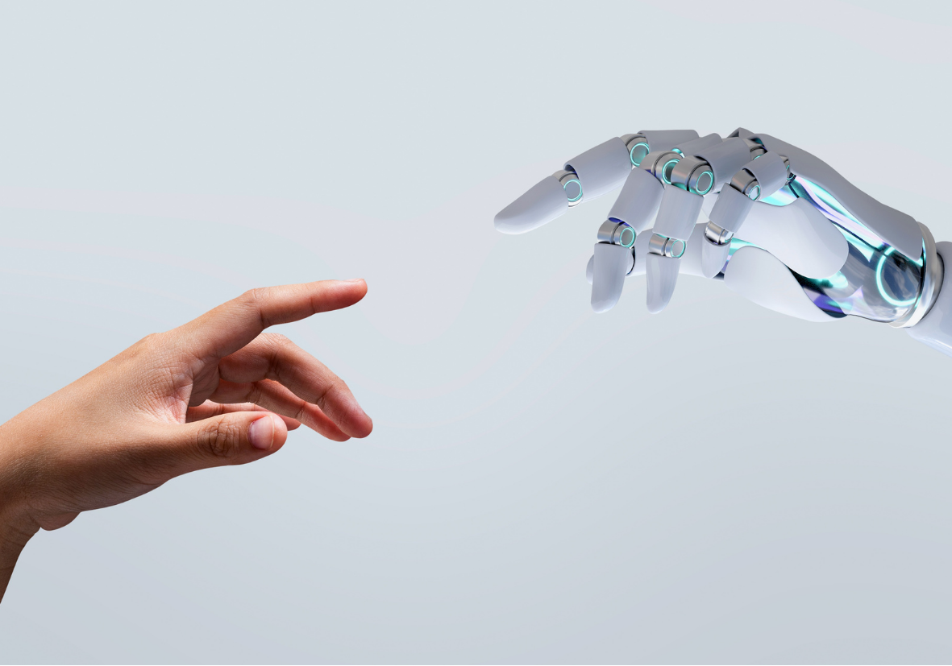

C O N V O C A T O R I A
El Centro de Escritura UPAEP convoca a estudiantes de programas de posgrado en profesionalización docente a interactuar con Gemini IA y participar en el presente concurso:
“El futuro de la IA para el desarrollo académico en América Latina”
La intención es motivar la exploración crítica mediante interacciones críticas con la herramienta de IA acerca de sus usos e implicaciones para el desarrollo académico y el acceso justo a la información para nuestra región.



Bases del concurso
Podrán participar en este concurso estudiantes de cualquier programa de posgrado en profesionalización docente utilizando Gemini IA desde su cuenta institucional UPAEP.
Instrucciones (lee atentamente)
El participante deberá iniciar una interacción con la herramienta Gemini IA, utilizando su cuenta institucional. Esa interacción consistirá en “dialogar” con la IA acerca de qué funciones ha cumplido para los estudiantes universitarios, con el fin de reflexionar sobre cómo evolucionará la IA en este ámbito en América Latina. El participante deberá dirigir la interacción de la manera que considere mejor para conseguir resultados que iluminen esta discusión. Pueden conseguirse perspectivas optimistas o pesimistas, en tono académico o casual, según el participante crea conveniente para propiciar una conversación crítica y fluida. Es importante utilizar y solicitar referencias para fundamentar y enriquecer la discusión.
La conversación deberá consistir de un máximo de cinco (5) interacciones con la IA por parte del usuario, es decir, un total de diez (10) respuestas entre el usuario y la IA. Se recomienda hacer varios intentos hasta conseguir una interacción que verdaderamente aporte al tema.
Descarga tu interacción en PDF y agrega un título al inicio. Luego, accede al formulario de envío y llénalo con los datos solicitados. La última pregunta es importante: “De acuerdo con tu interacción con la Gemini AI, ¿qué impacto anticipas para el futuro de la IA en el desarrollo académico de América Latina?” pues deberás añadir una respuesta que sirva como conclusión de tu interacción con Gemini. Esta respuesta también será considerada en la valoración de tu entrega.
Al final del formulario encontrarás la opción para cargar tu documento en PDF. No añadas datos personales en el documento.
Criterios de evaluación
El Centro de escritura integrará a un jurado para evaluar las interacciones recibidas. Primero se revisarán los documentos para determinar a los finalistas. En una segunda etapa se dialogará y se considerarán las respuestas de los finalistas a la última pregunta del formulario. Para evaluar los documentos y las respuestas se tomarán en cuenta los siguientes criterios:
- La interacción crítica con la IA
- La relevancia de los prompts (consignas) para lograr el objetivo
- La creatividad y el aporte de la interacción
- El apego a las instrucciones sobre la entrega
- La calidad de la escritura en las consignas y respuestas del participante
Motivos de descalificación
No cumplir con los criterios de participación o las instrucciones de entrega constituyen motivos para la descalificación. Las entregas deberán ser interacciones originales con la IA, de lo contrario tampoco se tomarán en cuenta.
Envío
La fecha límite de envió será la siguiente:
- Domingo 12 de abril (hasta las 23:59 h del tiempo de CDMX)
El envío se hará a través del siguiente formulario de entrega: Formulario de entrega
Los participantes subirán la interacción con Gemini al formulario de entrega, en donde deberán anotar su nombre completo y su correo electrónico institucional.
El archivo deberá estar en formato PDF y deberá seguir las indicaciones adecuadas para que sea tomado en cuenta. Ejemplo de formato de entrega SUGERIDO
Premio único
El ganador recibirá una tarjeta de regalo de Amazon con el valor de: $500.00 MXN. El premio será enviado al correo electrónico registrado desde la cuenta del Centro de Escritura UPAEP de forma digital. Se realizará una sesión de premiación virtual el jueves 23 de abril de 2026 en la que se dará lectura a la interacción y a la respuesta ganadora.
Contacto
Si tienes alguna duda contáctanos al correo: tutoresdeescritura@upaep.mx o realiza una visita presencial en UPAEP Campus Central, Edificio T, Of. 302




¡No te pierdas esta oportunidad de participar y demostrar tus habilidades!

